1. источник питания постоянного тока 4,5 В  2. вольтметр 0–6 В, С = 0,2 В  3. амперметр 0–2 А, С = 0,1 А  4. переменный резистор (реостат) сопротивлением 10 Ом  5. резистор, R₁ = 12 Ом, обозначить R₁  6. резистор, R₂ = 6 Ом, обозначить R₂  7. соединительные провода, 8 шт.  8. ключ  9. рабочее поле | 1. источник питания постоянного тока 5,4 В  2. вольтметр двухпредельный: предел измерения 3 В, С = 0,1 В; предел измерения 6 В, С = 0,2 В  3. амперметр двухпредельный: предел измерения 3 А, С = 0,1 А; предел измерения 0,6 А, С = 0,02 А  4. переменный резистор (реостат) сопротивлением 10 Ом  5. резистор R₅ = 8,2 Ом, обозначить R₁  6. резистор, R₃ = 4,7 Ом, обозначить R₂  7. соединительные провода, 8 шт.  8. ключ  9. рабочее поле

9. Определение электрического сопротивления резистора
Для выполнения этого задания используйте лабораторное оборудование: источник тока (4,5 В), вольтметр, амперметр, ключ, реостат, соединительные провода, резистор, обозначенный R₁. Соберите экспериментальную установку для определения электрического сопротивления резистора. При помощи реостата установите в цепи силу тока 0,5 А.
В бланке ответов:
1) нарисуйте электрическую схему эксперимента;
2) запишите формулу для расчета электрического сопротивления;
3) укажите результаты измерения напряжения при силе тока 0,5 А;
4) запишите численное значение электрического сопротивления.
Образец возможного выполнения
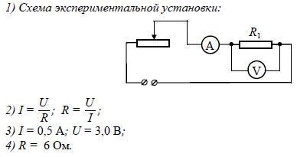
I, A | U,B | R,Om
0,5 | 3 | 6

10. Напряжение при последовательном соединении двух проводников
Используя источник тока (4,5 В), вольтметр, ключ, соединительные провода, резисторы, обозначенные R₁ и R₂, проверьте экспериментально правило для электрического напряжения при последовательном соединении двух проводников.
В бланке ответов:
1) нарисуйте электрическую схему экспериментальной установки;
2) измерьте электрическое напряжение на концах каждого из резисторов и общее напряжение на концах цепи из двух резисторов при их последовательном соединении;
3) сравните общее напряжение на двух резисторах с суммой напряжений на каждом из резисторов, учитывая, что погрешность прямых измерений с помощью лабораторного вольтметра составляет 0,2 В.
Сделайте вывод о справедливости или ошибочности проверяемого правила.
Образец возможного выполнения
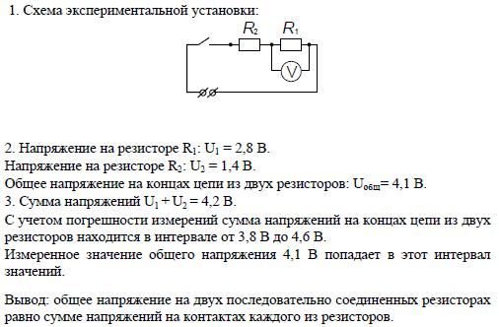

U1,B | U2,B | U,B
3,2 | 1,4 | 3,6

11. Зависимость напряжения на концах проводника от силы электрического тока
Используя источник тока (4,5 В), вольтметр, амперметр, ключ, реостат, соединительные провода, резистор, обозначенный R₁, соберите экспериментальную установку для исследования зависимости силы электрического тока в резисторе от напряжения на его концах.
В бланке ответов:
1) нарисуйте электрическую схему эксперимента;
2) установив с помощью реостата поочередно силу тока в цепи 0,4 А, 0,5 А и 0,6 А и измерив в каждом случае значения электрического напряжения на концах резистора, укажите результаты измерения силы тока и напряжения для трех случаев в виде таблицы (или графика);
3) сформулируйте вывод о зависимости силы электрического тока в резисторе от напряжения на его концах.
Образец возможного выполнения
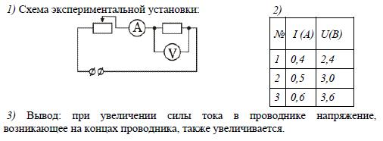

12. Исследование зависимости силы электрического тока в резисторе от напряжения на его концах
Используя источник тока (4,5 В), вольтметр, амперметр, ключ, реостат, соединительные провода, резистор, соберите экспериментальную установку для исследования зависимости силы электрического тока в резисторе от напряжения на его концах.
В бланке ответов:
1) нарисуйте электрическую схему эксперимента;
2) установив с помощью реостата поочередно силу тока в цепи 0,4 А, 0,5 А и 0,6 А и измерив в каждом случае значения электрического напряжения на концах резистора, укажите результаты измерения силы тока и напряжения для трех случаев в виде таблицы (или графика);
3) сформулируйте вывод о зависимости силы электрического тока в резисторе от напряжения на его концах.
Образец возможного выполнения

13. Определение мощности электрического тока

Используя источник тока (4,5 В), вольтметр, амперметр, ключ, реостат, соединительные провода, резистор, соберите экспериментальную установку для определения мощности, выделяемой на резисторе. При помощи реостата установите в цепи силу тока 0,5 А.
В бланке ответов:
1) нарисуйте электрическую схему эксперимента;
2) запишите формулу для расчета мощности электрического тока;
3) укажите результаты измерения напряжения при силе тока 0,5 А;
4) запишите численное значение мощности электрического тока.
Образец возможного выполнения
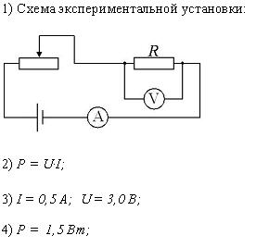

14. Сила тока при параллельном соединении двух проводников
Используя источник тока (4,5 В), амперметр, ключ, соединительные провода, резисторы, обозначенные R1 и R2 , проверьте экспериментально правило для электрического напряжения при последовательном соединении двух проводников.
В бланке ответов:
1) нарисуйте электрическую схему экспериментальной установки;
2) измерьте силу тока на каждом из резисторов и общую силу тока вцепи при их параллельном соединении;
3) сравните общую силу тока в цепи с суммой сил токов на каждом из резисторов, учитывая, что погрешность прямых измерений с помощью лабораторного амперметра составляет 0,05 А. Сделайте вывод о справедливости или ошибочности проверяемого правила.
Образец возможного решения
